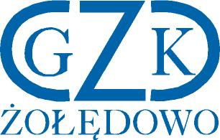

Gminny Zakład Komunalny
Żołędowo, ul. Jastrzębia 62, 86-031 Osielsko
Żołędowo, dnia 18.10.2022 r.

Informacja z otwarcia ofert

Przebudowa sieci wodociągowej w ul. Teligi, Kukuczki w miejscowości Niemcz
oraz budowa sieci wodociągowej w ul. Zaułek Brzozowy w miejscowości Niemcz
gmina Osielsko.
GZK.271.24.2022

Lp. | Wykonawca | Cena brutto – Część A | Cena brutto – Część B
1. | HYDRAFBUD Spóła z o.o.  ul. Bydgoskich Przemysłowców 6,  85-862 Bydgoszcz  NIP: 5542933133 | 178.350,00 zł | 79.950,00 zł
2. | Przedsiębiorstwo Robót Inżynieryjno-Sanitarnych "INŻBUD" Andrzej i Robert Kortas sp.j.  ul. Sz. Kotomierska 17, 87-100 Koronowo  NIP: 5542895622 | 122.016,00 zł | 48.216,00 zł

